UNIVERSIDADE DO ESTADO DA BAHIA – UNEB
DEPARTAMENTO DE CIÊNCIA EXATAS E DA TERRA –DCET –CAMPUS I
Profª Cristiane Mercês
ALUNOS (AS) ____________________________________________ DATA ___/___/__
______________________________________________ NOTA ________

TRABALHO EM GRUPO (VALOR 2,0 PONTOS)

Os dados de uma pesquisa podem ser apresentados através de gráficos e/ou tabelas. Sua construção é de grande importância para uma análise preliminar do fenômeno em estudo. Com base nesses conhecimentos, analise os gráficos e tabelas (se for o caso) anexos em relação aos seguintes aspectos.

- Classificação das variáveis;
- Classificação dos elementos de caracterização do gráfico;
- Tipos de gráficos;
- Caracterização analítica dos conjuntos de dados (mínimo de três linhas).

Para cada Gráficos abaixo responda as questões anteriores.

GRÁFICO 1:

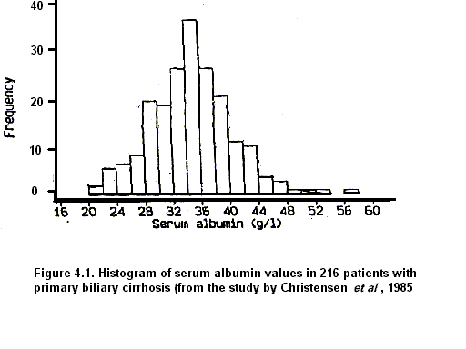

GRÁFICO 2:  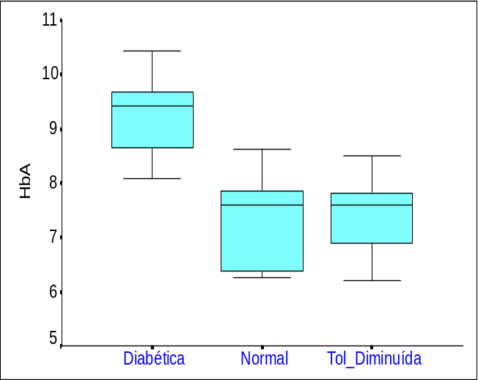  Figura 3- Nível de Hemoglobina glicosilada, segundo grupo de gestantes. | 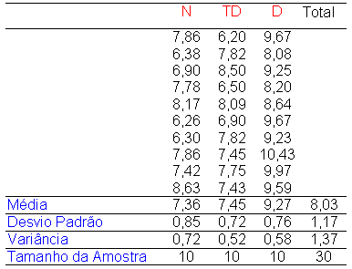

GRÁFICO 3:  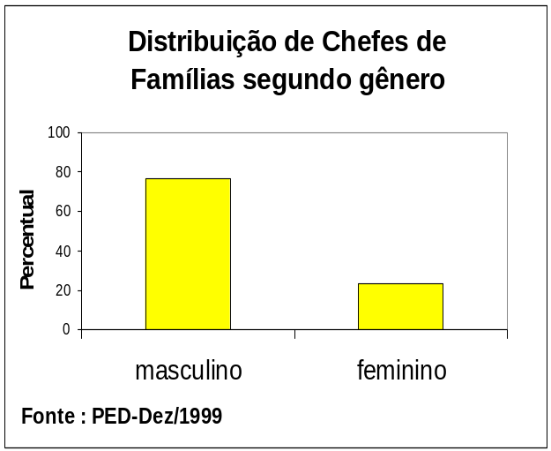 | GRÁFICO 4:  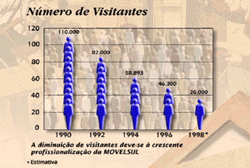

GRÁFICO 5:  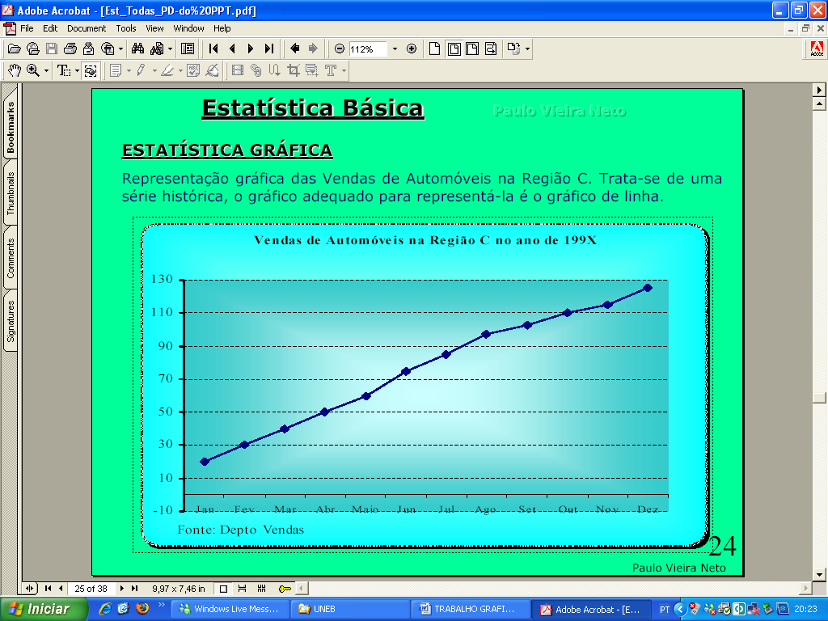 | GRÁFICO 6:  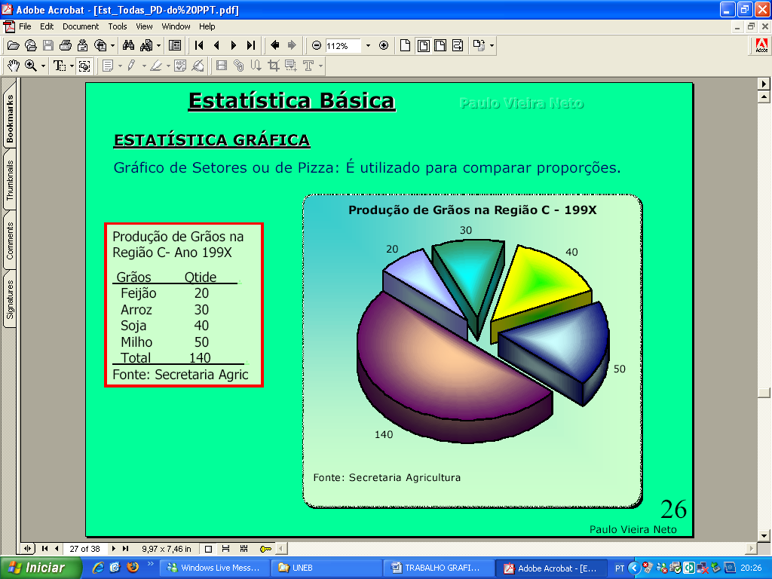

GRÁFICO 7:  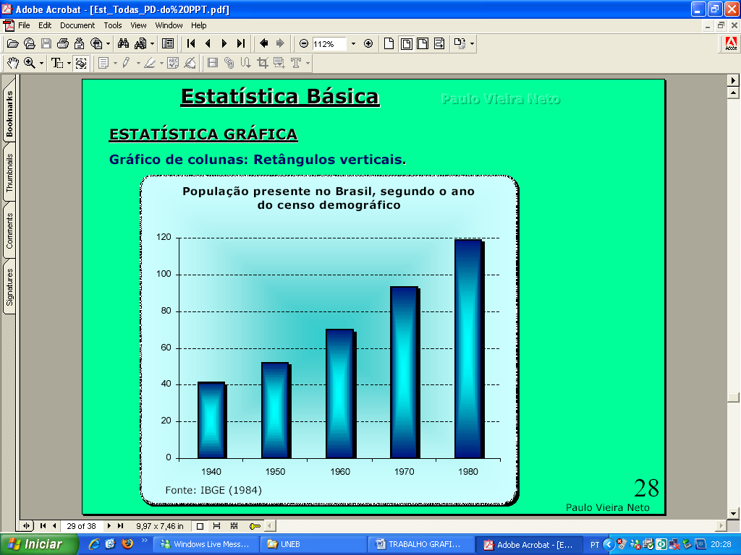 | GRÁFICO 8:  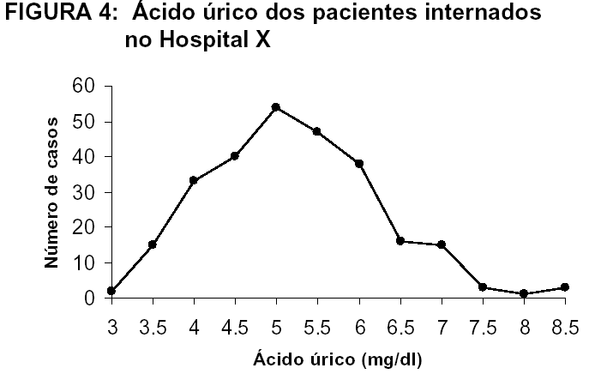

GRÁFICO 9:  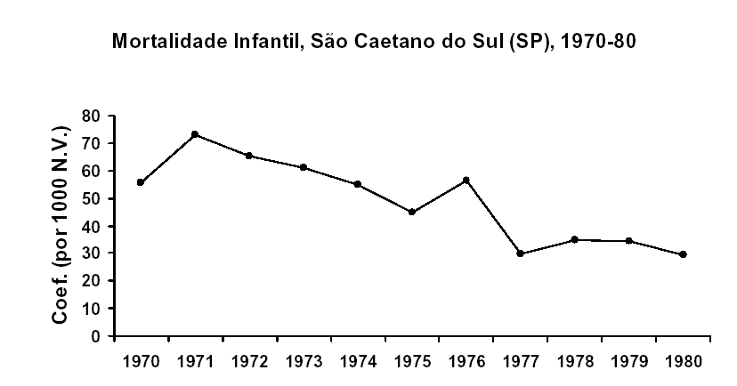 | GRÁFICO 10:  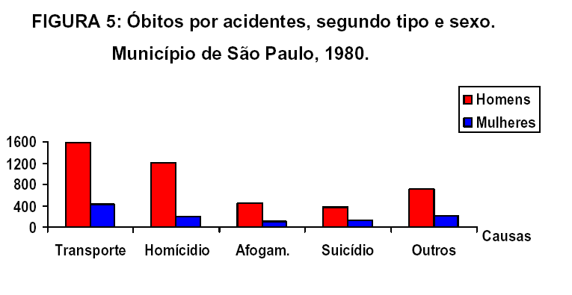

BOA SORTE!!!

